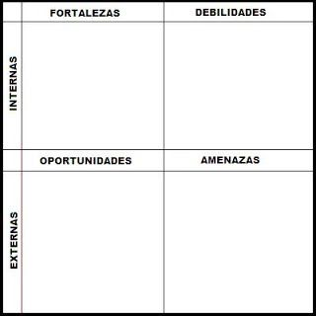

En esta observación y en este trabajo pude darme cuenta que no identifique muchas debilidades como lo he hecho en otros trabajos.

Afortunadamente puse muchas habilidades en práctica, aunque considero que solo tuve una debilidad que fue la desconcentración, ya que como la jornada se llevó a cabo por medio de la computadora, en línea, hubo factores que hacía que perdiera rápidamente la concentración de clase.

Al realizar este diario de observación puse en práctica distintas fortalezas. Una de mis principales fortalezas fue poner en práctica el pensamiento analítico ya que la capacidad de análisis es una cualidad intelectual que me permitió registrar, describir, sintetizar e interpretar la información disponible, así como hallar relaciones ocultas entre datos. La experiencia, ya que fue una fuente de aprendizaje que me permitió analizar mejor la realidad, es decir, cuando tome conciencia de las experiencias, lo analice y logre nuevos y originales aprendizajes que me pueden ayudar como futuro docente. Una última fortaleza que logre aplicar o identificar fue mi compromiso y la responsabilidad, ya que, para observar la clase, tenía que entrar a cierta hora y estar disponible para poder observar y escuchar.

Una principal amenaza en la observación, fue que tuve fallas tecnológicas, lo que me impedía que no podía observar la mayoría de los niños trabajando con sus experimentos, a veces se trababa y no se le entendía a la profe.

Una de mis amenazas en el diario fue que no puse autores en mi análisis a causa de que no leía ciertos documentos

Una de mis oportunidades en la jornada de observación fue que tenía factores o indicadores que tenía que contestar (la mayoría eran preguntas) eso me servía porque me facilitaba más que era lo que tenía que observar y registrar, así mismo, también me facilitaba mas la manera de entender la forma de trabajo del alumno y maestro, de igual manera, facilito mi trabajo en el diario ya que tenía exactamente cuáles eran las respuestas de esos indicadores